**报名系统操作说明**

1、进入网址后点击如下图右上角进入注册页面。



2、按照如图提示进行注册。



3、注册完毕之后点击页面右上角进入首页。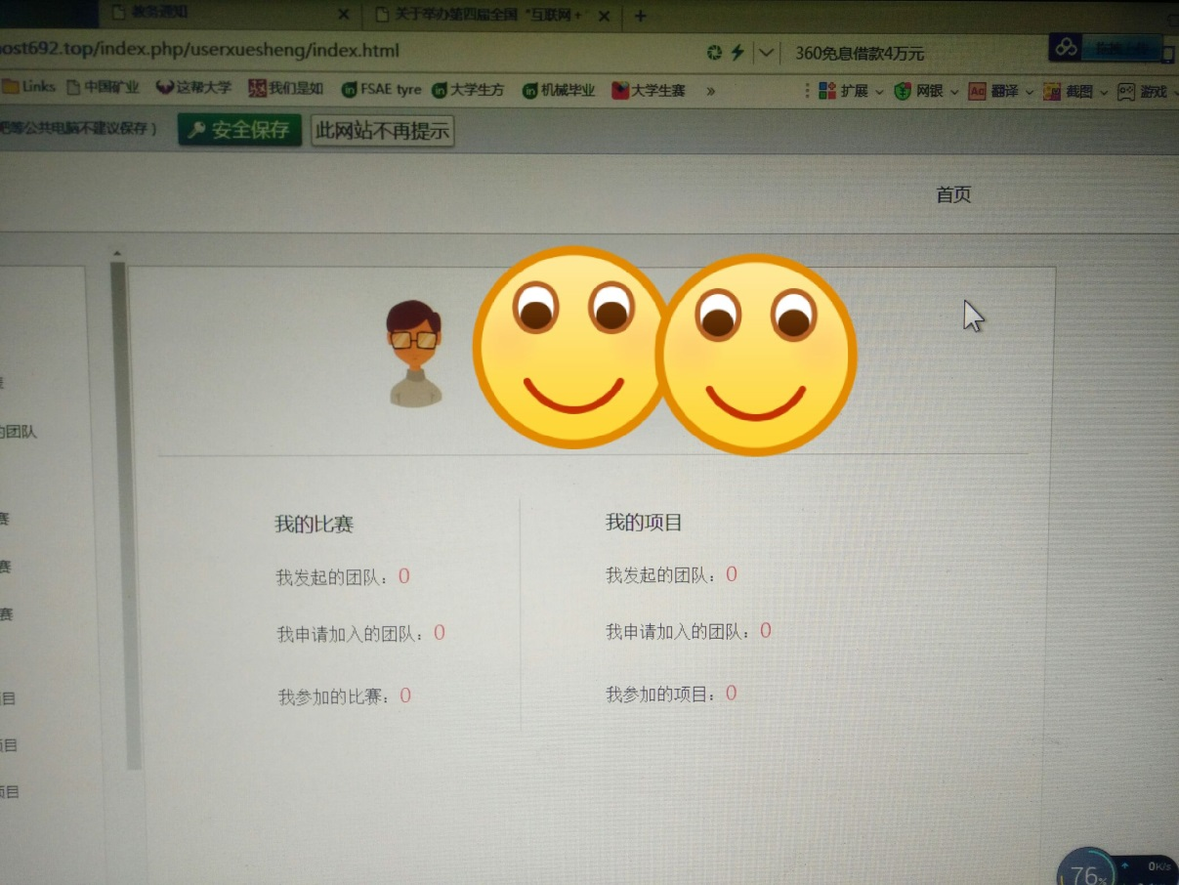

4、进入首页之后找到此次比赛了解相关信息并点击“我要报名”。

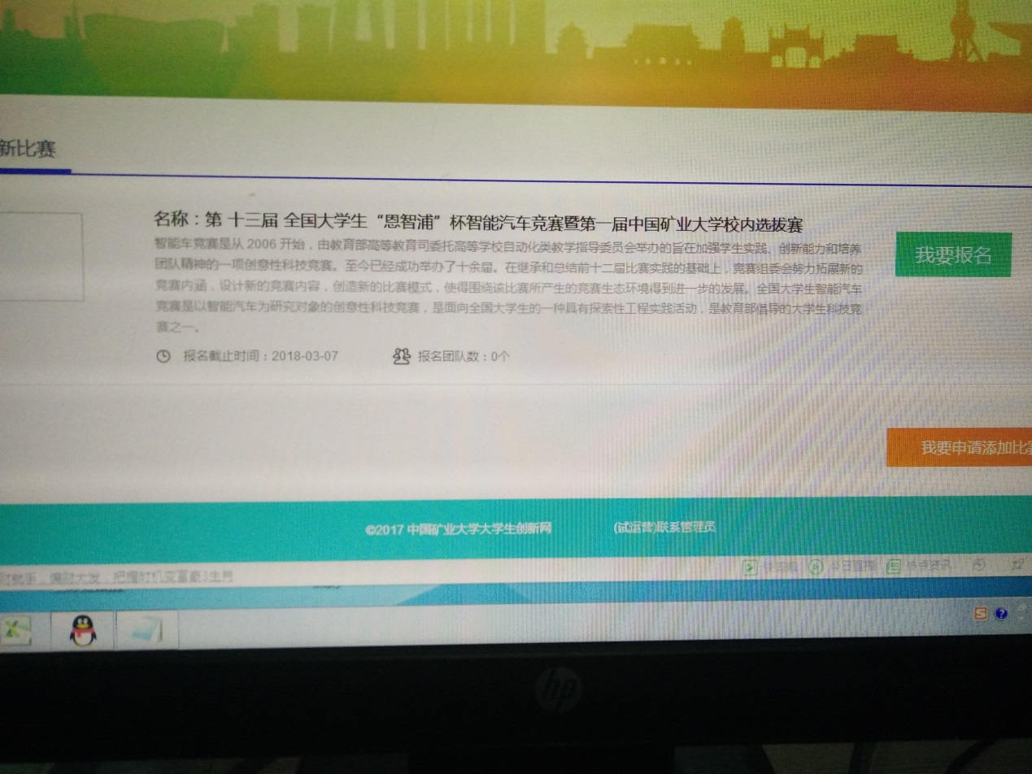

5、进入“我要报名”页面点击报名参加，填写相关信息并保存提交即可等待报名审核。

